
INSTRUKCJA OBSŁUGI – PL
IN 23662 Fotel do masażu inSPORTline Carlita
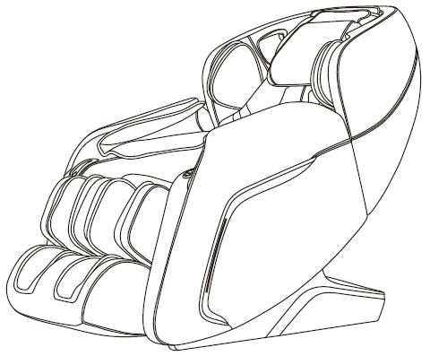
SPIS TREŚCI
INSTRUKCJA BEZPIECZEŃSTWA 3
OSTRZEŻENIE 5
OPIS PRODUKTU 6
FUNKCJE 7
PANEL STEROWANIE 8
UŻYTKOWANIE 9
PODŁĄCZANIE 9
ROZPOCZYNANIE MASAŻU 9
MASAŻ AUTOMATYCZNY 10
MASAŻ RĘCZNY GÓRNEJ POŁOWY CIAŁA 11
MASAŻ POWIETRZNY 12
ROLKI MASUJĄCE STOPY 12
OGRZEWANIE 12
REGULACJA KĄTA 13
POZOSTAŁE 13
PRZYCISKI PO LEWEJ STRONIE 13
PRZYCISKI PO PRAWEJ STRONIE 14
STEROWANIE GŁOSOWE 14
BLUETOOTH 15
WYŁĄCZANIE 15
MOCOWANIE PODNÓŻKA 15
PODUSZKI 16
OCHRONA PODŁOGI 16
PARAMETRY 17
OCHRONA ŚRODOWISKA 17
WARUNKI GWARANCJI, ZGŁOSZENIA GWARANCYJNE Błąd! Nie zdefiniowano zakładki.

INSTRUKCJA BEZPIECZEŃSTWA
WAŻNE OSTRZEŻENIA DOTYCZĄCE BEZPIECZEŃSTWA
- Umieść produkt na płaskiej i solidnej powierzchni i zachowaj co najmniej 0,6 m wolnej przestrzeni wokół produktu.
- Dzieci mogą poruszać się wokół tego produktu tylko pod nadzorem osoby dorosłej.
- Używaj tylko dobrze uziemionego gniazdka i odpowiedniego przewodu zasilającego.
- Wyciągnij wtyczkę po każdym użyciu lub podczas konserwacji, aby uniknąć obrażeń lub uszkodzenia produktu.
- Proszę używać produktu zgodnie z instrukcją.
- Nie używaj nieautoryzowanych modyfikacji ani akcesoriów.
- Tylko do użytku w pomieszczeniach.
- Przed pierwszym użyciem prosimy o dokładne zapoznanie się z instrukcją.
- Używaj produktu zgodnie z opisem w instrukcji.
- Zalecany maksymalny czas użytkowania to 20 minut.
- Nie używaj urządzenia, jeśli jest uszkodzone. (stelaż, skóra itp.)
- Nie używaj fotela, jeśli wentylacja jest zablokowana.
- Nie kładź na fotelu ciężkich przedmiotów lub przedmiotów o ostrych krawędziach.
- Ze względów bezpieczeństwa nie zasypiaj podczas masażu.
- Nie używaj fotela po spożyciu alkoholu lub innych używkach lub w przypadku choroby lub zawrotów głowy.
- Nie stosować w ciągu godziny po posiłku.
- Zachowaj ostrożność i nie stosuj zbyt mocnego masażu.
- Nośność: 150 kg
POZYCJA FOTELA DO MASAŻU
- Nie używaj fotela w wysokich temperaturach lub wilgotnym otoczeniu (np. łazienka).
- Nie używaj fotela bezpośrednio po zmianie temperatury.
- Nie używaj w zapylonych lub nieodpowiednich pomieszczeniach.
- Ważne jest, aby zapewnić odpowiednią przestrzeń i wentylację.
OSOBY, KTÓRE NIE POWINNY KORZYSTAĆ Z PRODUKTU
- Osoby cierpiące na osteoporozę.
- Osoby, które mają problemy z sercem lub korzystają z elektronicznego sprzętu medycznego (np. rozrusznika).
- Osoby cierpiące na gorączkę.
- Kobiety w ciąży.
- Osoby cierpiące na choroby skóry.
- Dzieci poniżej 14 roku życia lub osoby cierpiące na choroby psychiczne mogą używać tego produktu tylko pod nadzorem osoby dorosłej.
- Osoby, którym zalecono odpoczynek od lekarza lub osoby chore.
- Nie używaj fotela, jeśli masz mokre ciało.
- Nie używaj funkcji podgrzewania, jeśli jesteś wrażliwy na ciepło.
BEZPIECZEŃSTWO
- Konserwacja powinna być wykonywana tylko przez wykwalifikowaną osobę. Nie należy samodzielnie demontować fotela ani wykonywać konserwacji.
- Po każdym użyciu odłącz przewód.
- Nie używaj produktu, jeśli przewód zasilający, wtyczka lub gniazdo są uszkodzone.
- Jeśli nie korzystasz z fotela przez dłuższy czas, przechowuj go w czystym i suchym miejscu oraz zabezpiecz przewód zasilający.
- Nie wystawiaj fotela na działanie wysokich temperatur, bezpośredniego światła słonecznego i nie umieszczaj go w pobliżu źródła ciepła.
- Jeśli przewód zasilający, wtyczka lub gniazdko są uszkodzone, poproś o pomoc profesjonalistę lub wykwalifikowaną osobę.
- Do czyszczenia używaj wyłącznie mokrej gąbki. Do czyszczenia nie używaj rozcieńczalnika, benzyny ani alkoholu.
- Części mechaniczne są zmontowane i wykonane tak, aby wymagały minimalnej konserwacji.
- Zwróć szczególną uwagę, aby nie uszkodzić fotela ostrymi przedmiotami.
- Nie pchaj fotela po nierównym podłożu, zawsze podnoś go i przenoś.
- Nie pozwól, aby fotel pracował przez długi czas.
CZĘSTE PROBLEMY I ROZWIĄZANIA
- Silnik wydaje dźwięki – jest to normalna sytuacja.
- Jeśli fotel nie działa, sprawdź przewód zasilający, wtyczkę i gniazdko oraz czy przełącznik jest WŁĄCZONY.
- Po upływie czasu masażu fotel masujący wyłączy się. Produkt wyłączy się automatycznie w przypadku przegrzania - odczekaj co najmniej pół godziny przed kolejnym masażem.

OSTRZEŻENIE
Jeśli podnóżek unosi się, nie naciskaj na podnóżek. Możesz uszkodzić produkt lub zranić się. | Przed siadaniem upewnij się, że głowice masujące nie wystają z siedziska. Możesz uszkodzić głowice lub doznać obrażeń.
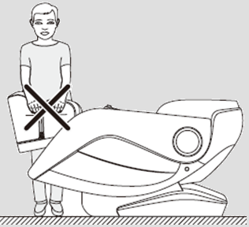 | 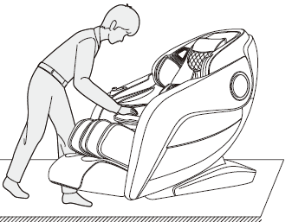
Nigdy nie odłączaj przewodu zasilającego podczas użytkowania lub gdy fotel jest w trybie czuwania. Po użyciu zalecamy wyłączenie fotela i odłączenie przewodu zasilającego. | Przed użyciem funkcji regulacji kąta upewnij się, że masz wystarczająco dużo wolnego miejsca i że za fotelem nie ma innych ludzi ani zwierząt.
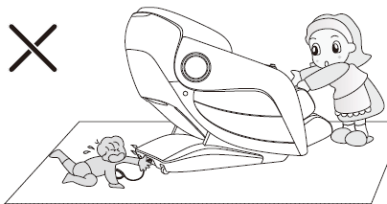 | 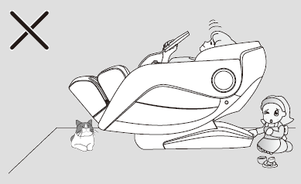

OPIS PRODUKTU
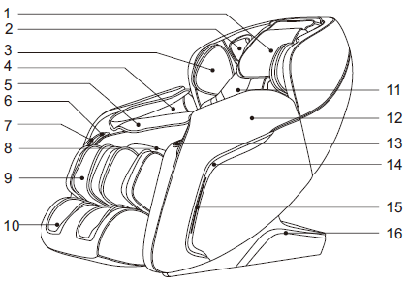
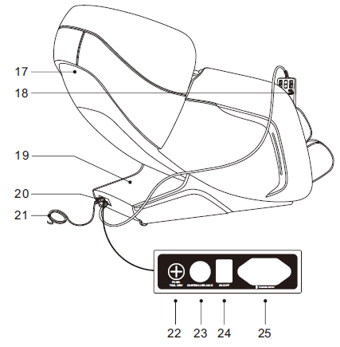 | 1. | Poduszka
 | 2. | Cyfrowe głośniki 3D ze sterowaniem głosowym po prawej stronie
 | 3. | Poduszki powietrzne na ramiona
 | 4. | Poduszki powietrzne na ręce
 | 5. | Taśmy magnetyczne do masażu
 | 6. | Uchwyt kierowcy
 | 7. | Port ładowania USB
 | 8. | Siedzenie
 | 9. | Podnóżek
 | 10. | Masaż stóp
 | 11. | Oparcie
 | 12. | Podłokietnik
 | 13. | Szybka obsługa
 | 14. | Osłona oparcia
 | 15. | Podświetlenie
 | 16. | Boczna osłona
 | 17. | Tylna osłona
 | 18. | Kontroler
 | 19. | Osłona napędu
 | 20. | Koła
 | 21. | Przewód zasilający i wtyczka
 | 22. | Bezpieczniki
 | 23. | Kabel sterownika
 | 24. | Przełącznik
 | 25. | Otwór zasilania

FUNKCJE
- Fotel masujący zawiera głowice masujące napędzane napędem na cztery koła, które poruszają się w górę i w dół z cichą pracą.
- 5 rodzajów masaży: palcami, ugniatanie, oklepywanie, pukanie i ugniatanie.
- Automatyczne wykrywanie ramienia.
- 12 rodzajów wstępnie ustawionych masaży automatycznych: komfortowy, relaksacyjny, trakcyjny, barków i karku, pleców i talii, całego ciała, kręgosłupa, regeneracyjny, rozciągający, aktywacyjny, masaż pośladków, kojący, całkowity masaż poduszkami powietrznymi.
- Masaż ręczny: całego ciała, utrwalający, selektywny; 5 ustawień prędkości. Możesz regulować pozycję w górę i w dół podczas stałego masażu; możesz regulować szerokość podczas pukania, pchania lub stukania.
- Masaż powietrzny: 3 tryby i 3 poziomy wyboru intensywności; nacisk ciała, nacisk ramion, nacisk nóg.
- Masaż stóp za pomocą rolek.
- Regulowane podnóżki.
- Ogrzewanie pleców z włóknami węglowymi.
- Oparcie na szynie, co zmniejsza wymaganą przestrzeń podczas przechylania.
- Ergonomiczne oparcie.
- Odtwarzaj muzykę przez głośniki Bluetooth.
- Sterowanie głosem.
- Z tyłu po lewej stronie znajduje się 5 przycisków do szybkiej kontroli.
- Masaż i masaż magnetyczny dłoni.
- Z prawej strony uchwytu znajduje się port ładowania USB.
- Podświetlenie.
- Sterownik z kolorowym wyświetlaczem LCD.
- Automatyczne wyłączanie.

PANEL STEROWANIE
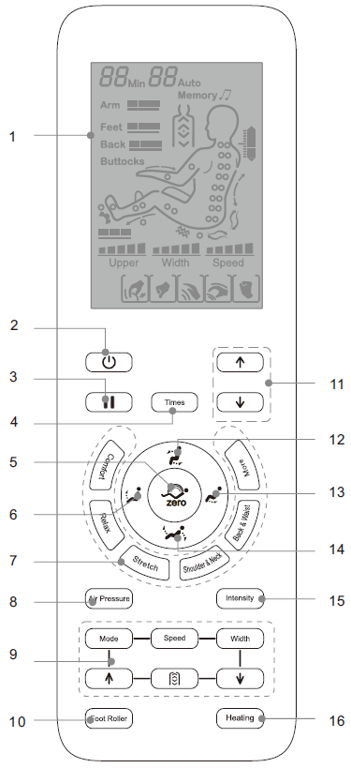 | 1. | Wyświetlacz LCD
 | 2. | Przełącznik
 | 3. | Wstrzymaj/rozpocznij
 | 4. | Regulator czasowy
 | 5. | Automatyczne nachylenie
 | 6. | Podnoszenie podnóżka
 | 7. | Masaż automatyczny
 | 8. | Poduszki powietrzne
 | 9. | Przyciski do obsługi ręcznej
 | 10. | Wałki do masażu stóp
 | 11. | Regulacja pozycji ramion
 | 12. | Klawisz nawigacyjny w górę
 | 13. | Opuszczanie podnóżka
 | 14. | Opuszczanie oparcia
 | 15. | Regulacja intensywności nakładek do masażu
 | 16. | Ogrzewanie

UŻYTKOWANIE

PODŁĄCZANIE
 | 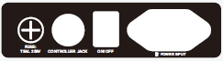
Podłączanie | Schemat zasilania i bezpieczników

ROZPOCZYNANIE MASAŻU
- Naciśnij przycisk zasilania, domyślnym ustawieniem masażu jest komfort.
- Fotel masujący automatycznie dostosowuje pozycję ramion.
- Rozpoczyna się automatyczne wykrywanie barków, należy prawidłowo siedzieć.
- Jeśli pozycja ramion zostanie wykryta nieprawidłowo, można ręcznie przesuwać pozycję głowic w górę i w dół. Możesz wybrać pomiędzy 10 pozycjami, jeśli zmiana nie zostanie dokonana w ciągu 10 sekund, masaż rozpocznie się automatycznie.
Przyciski | Opis | Wyświetlacz
 | Przesuń głowice masujące do góry.
 | Przesuń głowice masujące w dół.
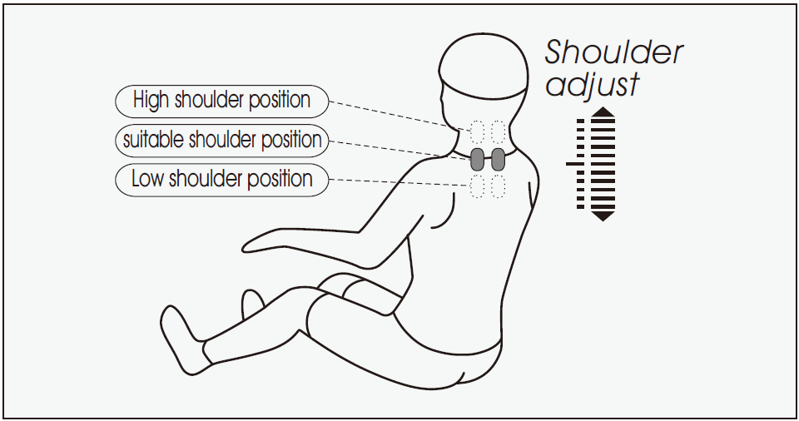
Podczas wykrywania barków rozlega się sygnał dźwiękowy, podczas którego można regulować położenie głów. Możesz również wybrać jeden z 12 wstępnie ustawionych masaży: komfortowy, relaksacyjny, trakcyjny, barków i szyi, pleców i talii, całego ciała, kręgosłupa, regeneracyjny, rozciągający, oboczny aktywacji, masaż pośladków, kojący, całkowity masaż poduszką powietrzną.

MASAŻ AUTOMATYCZNY
Przycisk | Opis | Wyświetlacz
 | Wygodny masaż | F1 Auto
 | Masaż relaksacyjny | F2 Auto
 | Oparcie i rama będą się powoli przechylać i opadać, masując poduszkami powietrznymi | F3 Auto
 | Masaż karku i ramion | F4 Auto
 | Masaż pleców i talii | F5 Auto
 | Masaż całego ciała | A1 Auto
 | Masaż chiropraktyczny | A2 Auto
 | Masaż regeneracyjny | A3 Auto
 | Masaż meridianowy | A4 Auto
 | Masaż pośladków i ud | A5 Auto
 | Kojący masaż dla lepszego snu | A6 Auto
 | Masaż całego ciała poduszkami powietrznymi | A7 Auto

MASAŻ RĘCZNY GÓRNEJ POŁOWY CIAŁA
Funkcja | Przycisk | Ustawienia masażu | Wyświetlacz
Masaż |  | Shiatsu: prędkość, szerokość | 
Masaż |  | Ugniatanie: prędkość | 
Masaż |  | Taping: prędkość, szerokość | 
Masaż |  | Ugniatanie i stukanie: prędkość | 
Masaż |  | Pukanie: prędkość i szerokość | 
Szybkość |  | 5 opcji prędkości | 
Szerokość |  | Regulacja szerokości | 
Masaż pleców |  | Masaż punktowy | 
Masaż pleców |  | Masaż selektywny - mały | 
Masaż pleców |  | Masaż selektywny - duży | 
Masaż pleców |  | Regulacja głowicy masującej | W górę
Masaż pleców |  | Regulacja głowicy masującej | W dół

MASAŻ POWIETRZNY
Funkcja | Przycisk | Opis | Wyświetlacz
Typ |  | Masaż całkowity: ustawienie całkowitego masażu ramion i nóg | 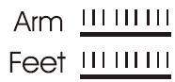
Typ |  | Ramię: ustawienie masażu ramion | 
Typ |  | Nogi: ustawienia masażu nóg i stóp | 
Intensywność |  | Trzy poziomy intensywności | 

ROLKI MASUJĄCE STOPY
Funkcja | Przycisk | Opis | Wyświetlacz
Rolki masujące |  | Naciśnij, aby rozpocząć lub zatrzymać masaż rolkowy, możesz ustawić słaby, średni i silny masaż. Aby zmienić intensywność, naciśnij kilkakrotnie przycisk. | 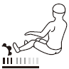

OGRZEWANIE
Funkcja | Przycisk | Opis | Wyświetlacz
Pauza / Start |  | Naciśnij, aby wstrzymać lub rozpocząć masaż na maksymalnie 20 minut, a następnie fotel się wyłączy. | 

REGULACJA KĄTA
Funkcja | Przycisk | Opis
Podnieś oparcie i opuść podnóżek |  | Przytrzymaj przycisk, zabrzmi sygnał dźwiękowy, oparcie podniesie się, a podnóżek opuści się
Opuść oparcie i podnieś podnóżek |  | Przytrzymaj przycisk, zabrzmi sygnał dźwiękowy, oparcie opuści się, a podnóżek podniesie się
Podnieś podnóżek |  | Przytrzymaj przycisk, zabrzmi sygnał dźwiękowy, podnóżek podniesie się, zwolnij, aby się zatrzymać
Opuść podnóżek |  | Przytrzymaj przycisk, zabrzmi sygnał dźwiękowy, podnóżek opuści się, zwolnij, aby się zatrzymać
Leżenie |  | Automatyczna pozycja leżąca, 3 pozycje

POZOSTAŁE
Funkcja | Przycisk | Opis | Wyświetlacz
Timer |  | Naciśnij przycisk, aby dodać 5 min, maksymalny czas pracy wynosi 30 min, jeśli ustawisz wartość wyższą niż 30 min, czas przełączy się na najniższą wartość 5 min. | 

PRZYCISKI PO LEWEJ STRONIE
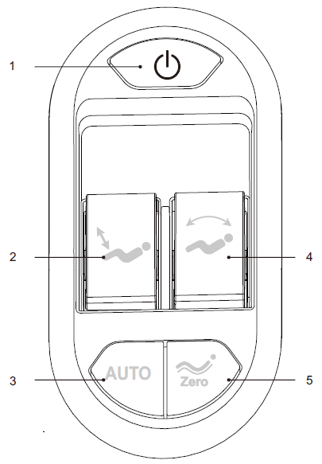 | 1. | Przełącznik
 | 2. | Zmiana pozycji podnóżka
 | 3. | Masaż automatyczny
 | 4. | Zmiana pozycji oparcia i podnóżka
 | 5. | Funkcja Zero Gravity (leżenie).

Funkcja | Opis
 | Naciśnij, aby rozpocząć lub zatrzymać masaż;
 | Przytrzymaj przycisk, aby podnieść oparcie i opuścić podnóżek
 | Przytrzymaj przycisk, aby obniżyć oparcie i podnieść podnóżek
 | Naciśnij, aby zmienić pozycję podpórek na jedną z 3 zaprogramowanych pozycji
 | Przytrzymaj: podnieś podnóżek
 | Przytrzymaj: opuść podnóżek
 | Naciśnij, aby automatycznie przełączać się między automatycznymi masażami

PRZYCISKI PO PRAWEJ STRONIE
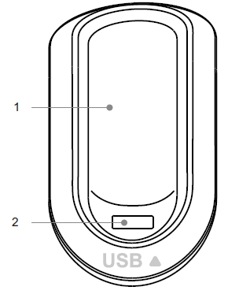 | 1. | Kontroler lub uchwyt na telefon
 | 2. | Port ładowania USB

STEROWANIE GŁOSOWE
Sterowanie głosowe fotela jest dostępne tylko w języku angielskim.
Jeśli fotel jest włączony lub znajduje się w trybie gotowości, powiedz „Hi Alice”, aby rozpocząć sterowanie głosowe. Po uruchomieniu sterowania głosowego masz 6 sekund na wprowadzenie kolejnego polecenia. Po 6 sekundach sterowanie głosowe ponownie się wyłączy.
Nr | Komenda | Odpowiedź
1. | Massage on | ok, massage on.
2. | Massage close | ok, massage close
3. | Comfort Massage. | ok, comfort massage
4. | Relax massage. | ok, relax massage
5. | Full body massage. | ok, full body massage
6. | Neck and shoulder massage. | ok, Neck and shoulder massage
7. | Back and waist massage. | ok, back and waist massage
8. | Stretch massage. | ok, stretch massage
9. | Fixed massage. | ok, fixed massage
10. | Change the other mode. | ok, change the other mode
11. | Go little down. | ok, go little down
12. | Go little up. | ok, go little up
13. | Open the air pressure. | ok, open the air pressure
14. | Close the air pressure. | ok, close the air pressure
15. | Up the seat position. | ok, up the seat position
16. | Down the seat position. | ok, down the seat position
17. | Stop adjustment. | ok, stop adjustment

BLUETOOTH
Znajdź swoje nowe urządzenie w telefonie. Fotel będzie się nazywać IMCM-XXXX (X to unikalny numer fotela). Sparuj fotel z telefonem i możesz odtwarzać muzykę z telefonu.

WYŁĄCZANIE
Wyłącz fotel, reszta wraca do swoich pierwotnych pozycji. Odłącz fotel.


MOCOWANIE PODNÓŻKA
Podłącz kable i węże i włóż je tak, aby ich nie uszczypnąć (Rys. 1).
Przymocuj podnóżek do wspornika (Rys. 2).
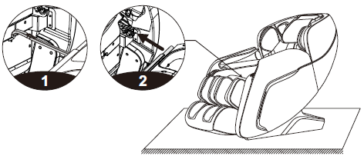
Załóż osłonę (Rys. 3).
Zamocuj osłonę za pomocą śruby M4 (Rys. 4).
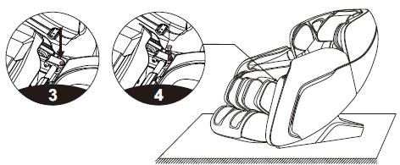

PODUSZKI
Poduszki zapinane na zamek błyskawiczny na oparcie (1), poduszki na zagłówek na rzepy (2).
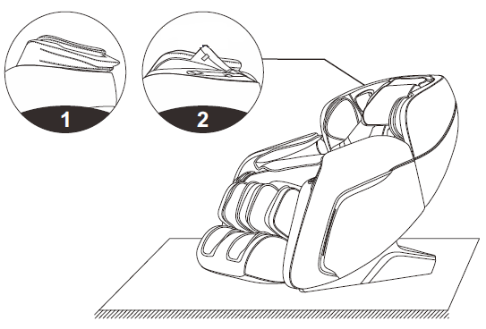

OCHRONA PODŁOGI
Zalecamy stosowanie środków ochrony podłóg, takich jak dywany lub maty. Ciężar fotela może uszkodzić drewnianą podłogę.
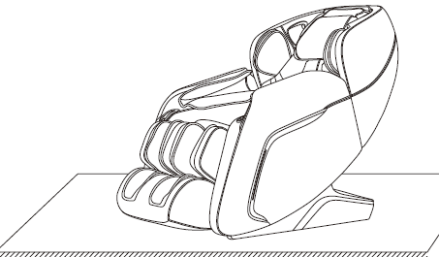
TRANSPORT
Przed transportem upewnij się, że wyłączyłeś fotel i wyciągnąłeś wtyczkę z gniazdka.
Naciśnij oparcie, fotel stanie na kółkach.
Ten ruch jest tylko na krótki dystans, użyj narzędzi pomocniczych i większej liczby osób, aby transportować fotel na większe odległości.
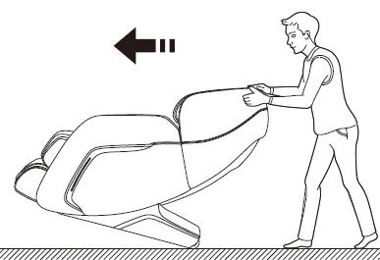

PARAMETRY
Model: | A307
Nazwa: | Massage armchair
Napięcie znamionowe: | 110-120V 60 Hz
Napięcie znamionowe: | 220-240V 50Hz/60Hz
Znamionowy pobór mocy: | 120 W
Czas operacji: | 20 min
Bezpieczeństwo: | Klasa I

OCHRONA ŚRODOWISKA
Po wygaśnięciu żywotności produktu lub jeśli ewentualna naprawa jest nieopłacalna, należy go zutylizować zgodnie z lokalnymi przepisami i w sposób przyjazny dla środowiska na najbliższym złomowisku.
Poprzez odpowiednią utylizację chronisz środowisko i źródła naturalne. Ponadto możesz pomóc chronić zdrowie ludzkie. Jeśli nie masz pewności co do prawidłowej utylizacji, poproś lokalne władze o więcej informacji, aby uniknąć naruszenia prawa lub sankcji.
Nie wyrzucaj baterii do odpadów domowych, ale przekaż je do miejsca recyklingu.

WARUNKI GWARANCJI, ZGŁOSZENIA GWARANCYJNE

Gwarant:
inSPORTline Polska
Ciemiętniki 19, 29-120 Kluczewsko
NIP: 6090063070, REGON: 260656756

Okres gwarancji rozpoczyna się od daty zakupu towaru przez klienta. Gwarancja udzielana jest w trzech wariantach:

- Gwarancja Domowa - Przeznaczona jest dla sprzętu wykorzystywanego do użytku prywatnego, nie komercyjnego przez Kupującego będącego konsumentem. (okres gwarancji: 24 miesiące).

- Gwarancja Pół-komercyjna - Przeznaczona jest dla sprzętu wykorzystywanego w hotelach, spa, szkołach, ośrodkach rehabilitacji, itp. (okres gwarancji: 12 miesięcy).

- Gwarancja Komercyjna - Przeznaczona jest dla sprzętu wykorzystywanego w hotelach, spa, szkołach, ośrodkach rehabilitacji, klubach fitness oraz siłowniach, itp. (okres gwarancji: 12 miesięcy).

Brak informacji o wariancie gwarancji, na dowodzie zakupu (fakturze lub paragonie), domyślnie oznacza Gwarancje Domową.

Gwarancja obejmuje usunięcie usterek, które w sposób dający się udowodnić wynikają z zastosowania wadliwych materiałów lub są wynikiem błędów produkcyjnych.
Gwarancja nie obejmuje czynności związanych z konserwacją, czyszczeniem, regulacją i ze skręcaniem połączeń śrubowych danego przedmiotu, do których to czynności zobowiązany jest Kupujący we własnym zakresie i na własny koszt.

Dowodem udzielenia gwarancji są niniejsze Warunki gwarancji wraz z oświadczeniem Gwaranta zawartym na dowodzie zakupu (fakturze lub paragonie). W celu realizacji uprawnień z gwarancji Kupujący winien okazać warunki gwarancji oraz dowód zakupu (paragon lub fakturę VAT). Gwarancja obowiązuje na terenie Polski.

Uprawnienia z gwarancji nie przysługują w przypadku:

- uszkodzenia mechanicznego, które powstało w transporcie produktu do Kupującego za pomocą firm transportowych. Kupujący jest zobowiązany do sprawdzenia towaru przy dostawie, w celu wykrycia ewentualnych uszkodzeń w transporcie. W przypadku wykrycia takiego uszkodzenia, Kupujący zobowiązany jest niezwłocznie poinformować podmiot sprzedający oraz sporządzić protokół szkody z przewoźnikiem (firmą kurierską/pocztową). W przypadku braku sporządzenia protokołu szkody Gwarant nie ponosi odpowiedzialności za szkody spowodowane przez firmy kurierskie/pocztowe.
- Uszkodzenia i zużycie takich elementów jak: linki, paski, wtyki, gniazdka, przełączniki, przyciski, baterie, przewody, elementy gumowe, pedały, uchwyty z gąbki, kółka, łożyska, tapicerka, rączki itp., chyba że ujawniona w tych elementach wada nie jest skutkiem naturalnego zużycia, a powstała z przyczyny tkwiącej w tym elemencie.
- Drobne, powierzchowne zarysowania, odbarwienia lub spękania powłoki kryjącej.
- Używania przez Kupującego, niezgodnych z instrukcją obsługi sprzętu, środków eksploatacyjnych lub czyszczących.
- Niewłaściwego zabezpieczenie sprzętu przez Kupującego przed działaniem czynników zewnętrznych tj. wilgoci, temperatury, kurzu, itp.
- Niestosowania przez Kupującego wymaganych (zgodnie z instrukcją obsługi) materiałów eksploatacyjnych.
- Przeróbek i zmian konstrukcyjnych, dokonywanych przez Kupującego lub inne osoby nieuprawnione do tego działania przez Gwaranta.
- Normalnego użytkowania (normalne zużycie części eksploatacyjnych).
- Uszkodzenia sprzętu na skutek nieprawidłowego montażu przez Kupującego lub osoby trzecie.

W przypadku zasadności zgłoszenia reklamacyjnego Gwarant zapewnia transport i usługę serwisową przedmiotu gwarancji.

W przypadku braku zasadności zgłoszenia reklamacyjnego Kupujący będzie mógł odebrać przekazany przedmiot w siedzibie Gwaranta lub zamówić usługę wysyłki danego przedmiotu na własny koszt.

W wyjątkowych przypadkach, aby zdiagnozować usterkę i stwierdzić zasadność zgłoszenia reklamacyjnego Gwarant może zażądać przygotowania sprzętu do odbioru. Odbiór ten może być dokonany przez firmę spedycyjną, wówczas Kupujący zobowiązany jest przygotować towar w sposób bezpieczny do odbioru. Kupujący wyda przedmiot sprzedaży bez zanieczyszczeń, w opakowaniu oryginalnym lub zastępczym pozwalającym na przetransportowanie przedmiotu sprzedaży w stanie bezpiecznym.

Gwarant zobowiązany jest ustosunkować się do zgłoszenia gwarancyjnego w terminie do 14 dni. Naprawa gwarancyjna zostanie wykonana w najkrótszym możliwym terminie. W wyjątkowych przypadkach, gdy naprawa przedmiotu sprzedaży będzie wymagać sprowadzenia niedostępnych w Polsce lub nietypowych części z zagranicy, termin może być wydłużony. Kupujący zostanie poinformowany o takiej sytuacji drogą mailową lub telefonicznie.

Gwarant zobowiązuje się do naprawy uszkodzonego sprzętu w przypadku zasadności zgłoszenia gwarancyjnego. Wymiana towaru na nowy możliwa jest jedynie w przypadku braku możliwości naprawy sprzętu i gdy wada przedmiotu sprzedaży jest istotna. Zwrot kwoty zakupu za sprzęt jest możliwy jedynie w przypadku braku możliwości naprawy i braku możliwości wymiany na nowy oraz gdy wada jest istotna.

Okresowe przeglądy techniczne sprzętu (dotyczy sprzętu przeznaczonego do użytku pół-komercyjnego oraz komercyjnego)

Po upływie 6 i 12 miesięcy obowiązywania gwarancji, Gwarant zaleca przeprowadzenie przeglądu technicznego sprzętu. Wszystkie części, które zostaną wymienione w trakcie okresowego przeglądu technicznego, zostaną użyte przez Gwaranta nieodpłatnie w ramach gwarancji ( poza częściami zużytymi w trakcie normalnego użytkowania). Kupujący zobowiązany jest jedynie do pokrycia kosztów przeglądu technicznego i dojazdu do klienta wg. indywidualnej wyceny.
Wiążącej wyceny dokonuje dział serwisowy Gwaranta.

Zgłoszenia gwarancyjne

W celu zgłoszenia reklamacyjnego należy przesłać FORMULARZ GWARANCYJNY za pomocą strony internetowej Gwaranta www.e-insportline.pl.
Formularz gwarancyjny powinien zawierać takie informacje jak:
Imię i Nazwisko / Numer telefonu / Adres / Dowód zakupu / Nazwa produktu / Opis Wady.

Klient zostanie poinformowany o zakończeniu i wyniku reklamacji przez e-mail lub telefonicznie.


inSPORTline Polska
Ciemiętniki 19, 29-120 Kluczewsko
Telefon: +48 510 275 999
E-mail: biuro@e-insportline.pl
NIP: 6090063070, REGON: 260656756

